帝皇新人攻略
本服支持 RMB 交易，注意防骗，被骗自负。
本服特色：完美五女鬼/三魔枪士（包含刃影）
l 游戏下载和安装
1.本服为 90 版本(大小 10G 左右)，群文件下载帝皇下载器全自动下载自动安装
2.请安装在大于 30G 内存的硬盘否则会出错！
l 新手福利
1. 在线泡点得点券，可以白嫖商场一切道具，每分钟 40 点，本服交易货币为点券代币券
2. 每晚 9 点整站街领取在线奖励（不在线，没收到，掉线的不补发）详情看群公告
3. GM 不定期举行活动 参与便有奖励
4. 天空套时装礼包黑钻全免费，上线满级，无限疲劳(赛丽亚买药水)，
5.本服新增五女鬼
l 新手上线
1. 上线点赛丽亚接任务，送新手礼包
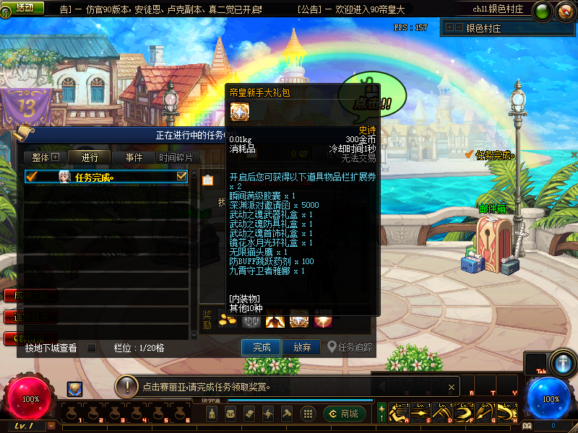
吃满级胶囊点赛利亚专职-觉醒。点好 SP-TP-QP 技能 SP 和 TP 不够的赛利亚买技能书。若是 缺少金币可以点开商城购买
女鬼转职方式 创建魔枪士一级的时候在商城买女鬼转职书 吃完之后切换别的角色 在切换回来 即可完成转职
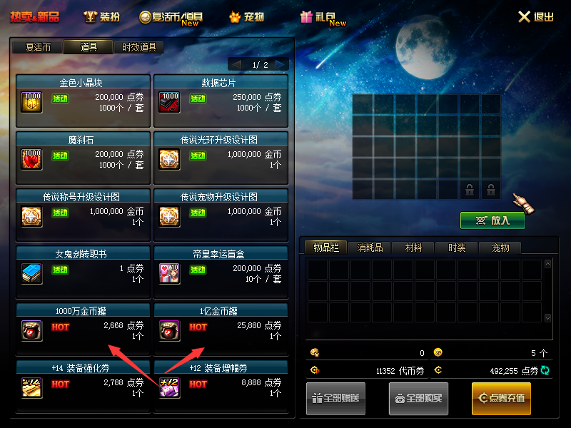
3. 穿上一套武动之魂，左右槽接任务点赛利亚开启。穿上送的宠物和光环
时装去商城-礼包-购买天空套
4. 瞬移药剂到
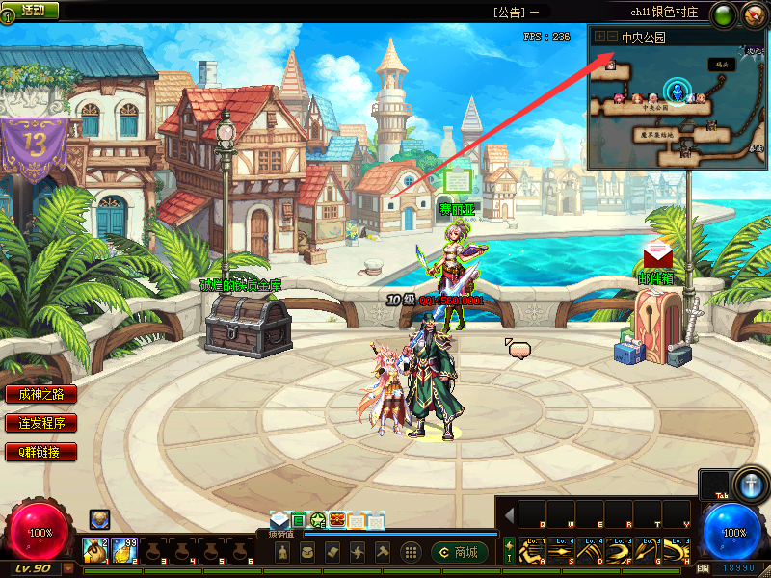
刷中央公园深渊，副本难度随意。PL 用完赛利亚无限买，商城黑钻加 PL 上限。深渊票用完了 找暗黑城-歌兰蒂斯用透明灵魂兑换。
5. 刷齐一套 90ss 防具-首饰-武器-左右槽，赛利亚商店买红字增幅 10 即可。一身红字 10ss 可以完成所有每日任务了，恭喜你走出新手村。
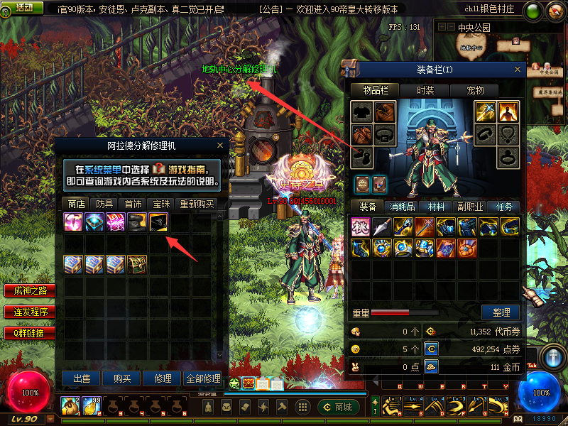
中央公园门口商店也可以兑换 90ss

l 字体
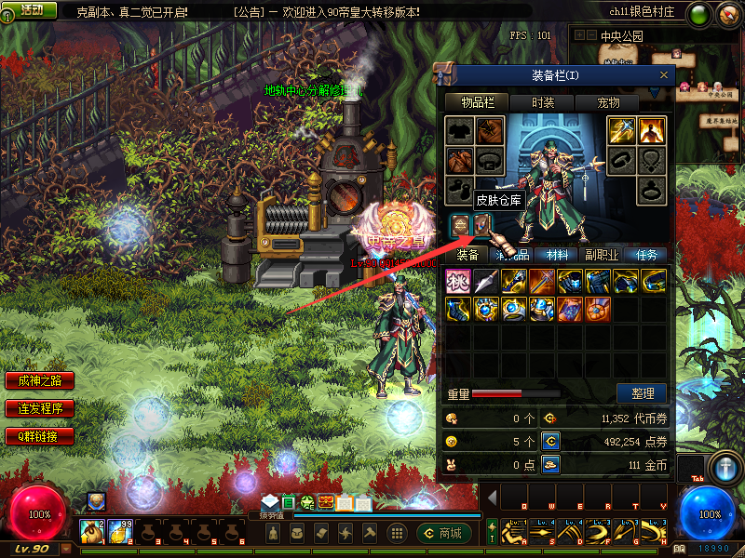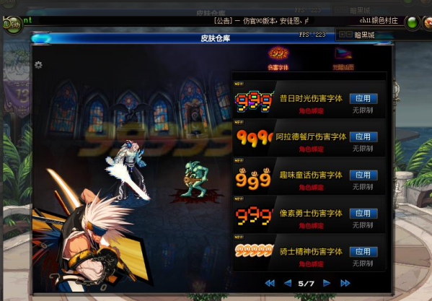30 多种字体随便用

l 每日副本-材料出处用处
1.格兰之森山麓
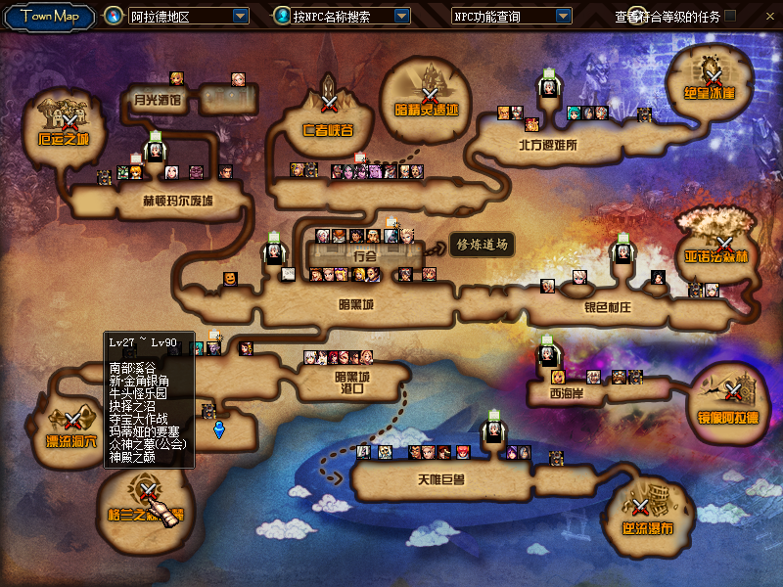·牛头怪乐园-每日登陆送 5 张门票。产出：矛盾 强烈气息
·金角银角-每日登陆送 5 张门票。产出：矛盾 强烈气息
·南部溪谷-每日登陆送 5 张门票。产出：矛盾 强烈气息 势力礼券(兑换强打书)
·抉择之沼-每日登陆送 3 张门票。产出：矛盾 强烈气息 +12 强化券 +10 增幅券
·玛蒂娅的要塞（每晚 8.00-8.30 开放）掉落克洛诺斯碎片可在吟荷兑换神器套装夺宝券等（无门票限制）
·众神之墓 掉落克洛诺斯碎片可在吟荷兑换神器装扮套装夺宝券等（门票在吟荷兑换）
·神殿之巅 掉落神殿金币可在吟荷兑换史诗宠物套装等（门票签到硬币）
·抉择之沼(夺宝大作战)掉落一切道具，例如：、圣耀、荒古、Rd 套首饰、15 16 17 18 增幅券；只有你想不到的，没有他不爆的。
新人上线 5 张夺宝券一定要去刷！！！
2.工会基地-工会大厅（暗黑城赛丽亚房间向右走）
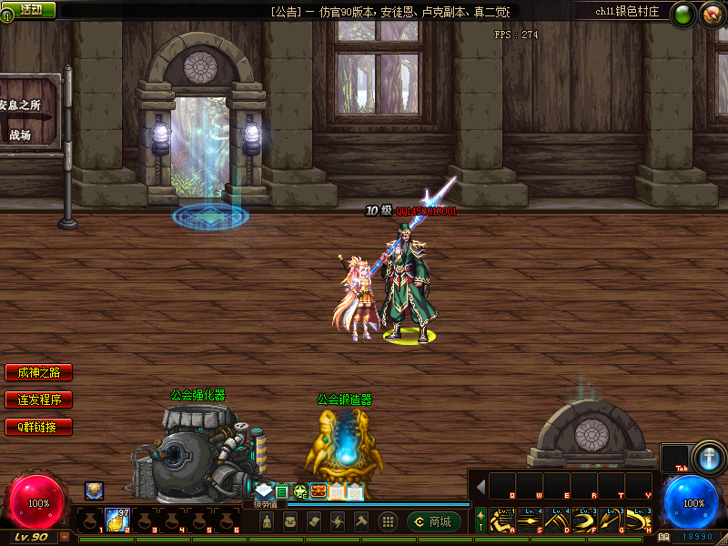每日登陆送 10 张门票。产出：工会硬币 兑换矛盾气息等
时空之门魂图-素喃艾丽丝买门票(找不到就用光环传送过去)。产出：镇魂系列装备镇魂石 灵魂之痕 兑换门票 购买宝珠
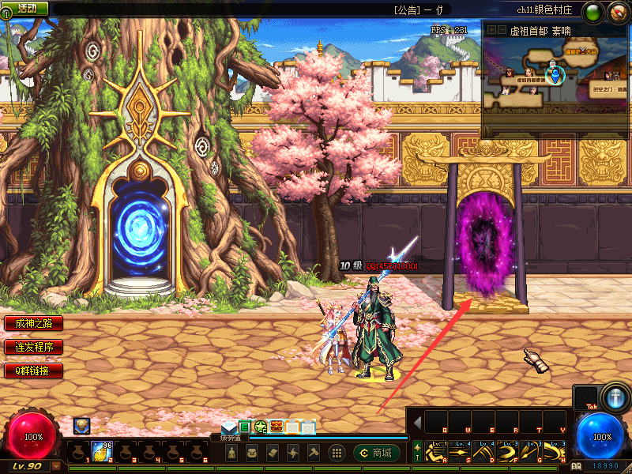
异界副本-圣者之名号每日任务领取所有地图门票 x6
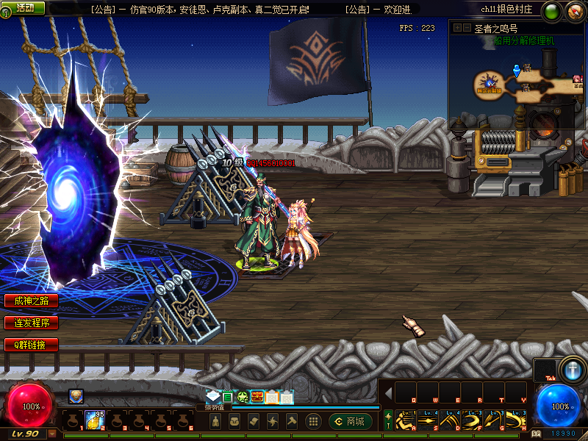普通远古副本-圣者之名号门口艾丽丝购买门票，掉落远古粉，和相对的远古任务粉材料， 在副本门口艾丽丝购买，怀旧玩家最爱
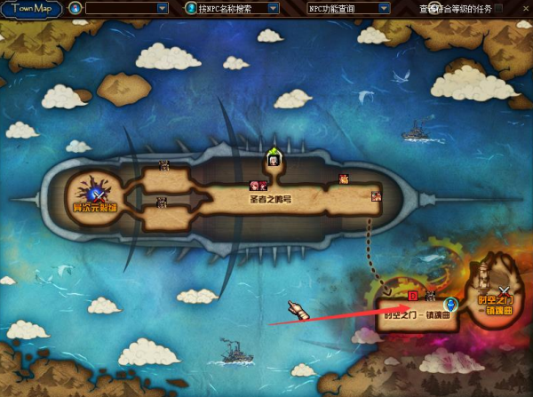3.暗黑城副本-(暗黑城出门右转往上进入)不海与艾丽西亚中间的门
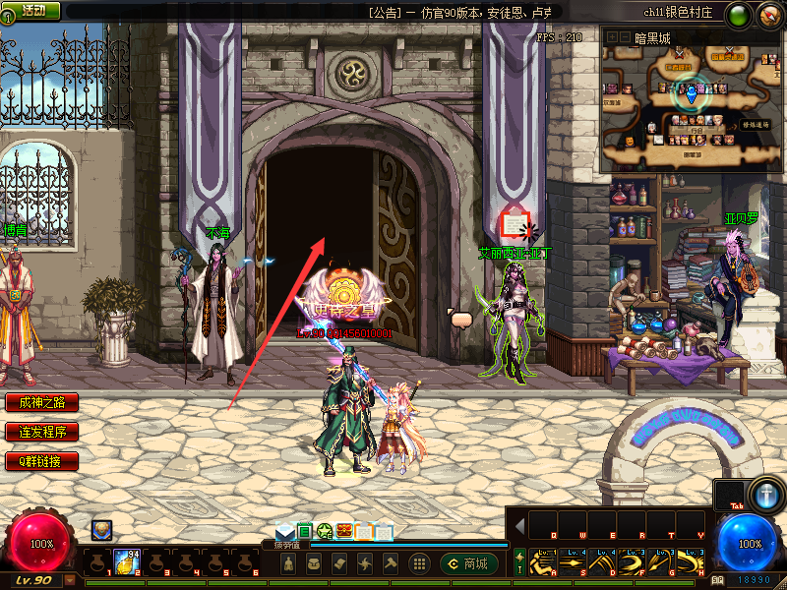·世界树系统-每日登陆送 5 张门票。产出：小型银色卡片 在 NPC 不海兑换 SAO 系列的奖励
·破碎森林-每日任务镇魂每日任务获得材料兑换门票 x2。产出：史诗灵魂(升级毕业装备) 85-90 史诗
·黎明裂缝-每日任务魔刹石*20 数据芯片*10 兑换门票 x3。出：史诗灵魂 85-90 史诗 异形碎片 -毕业防具 90b 套设计图购买材料
·魔界裂缝-每日任务魔刹石*20 数据芯片*10 兑换门票 x3。产出：史诗灵魂 85-90 史诗 宇宙之眼 -毕业防具 90b 套升级材料
·时间广场（魔兽）-每日任务史诗灵魂(史诗灵魂上面的图掉落)兑换门票 x2。产出：90 史诗 增幅保护卷 魔兽之殇-毕业武器圣耀设计图购买材料
·强者之路 完成任务后奖励材料，用于宝珠，皮肤，光环升级，副本产出：13 增幅券，宝珠，皮肤， 光环升级材料
·魔界大战 完成任务后奖励材料，用于 raid 首饰升级。
副本产出：raid 首饰升级材料
4.月溪镇-素喃巨龙三图
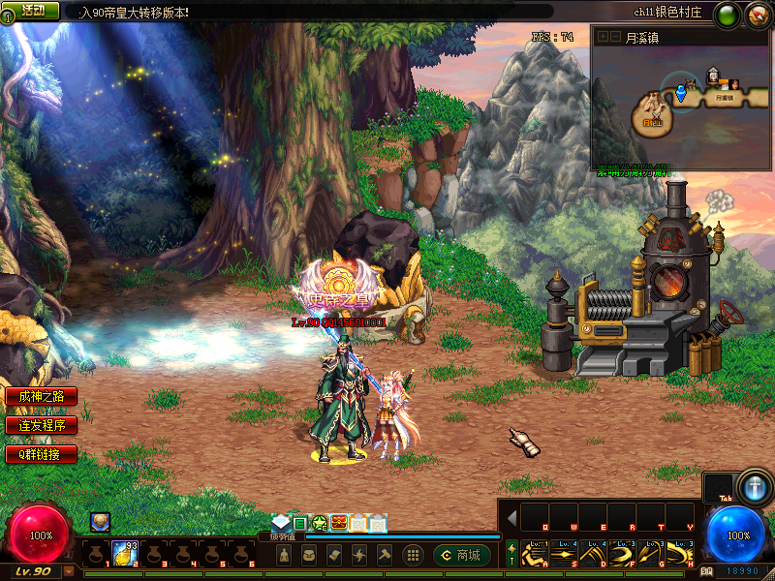每日登陆送 3 张门票。完成任务后依次顺序开启下一阶段副本并赠送门票。产出：强烈气息 称号碎片 光环碎片-念气矿石碎片-凯丽商店兑换

5.安图恩-苍穹贵族号
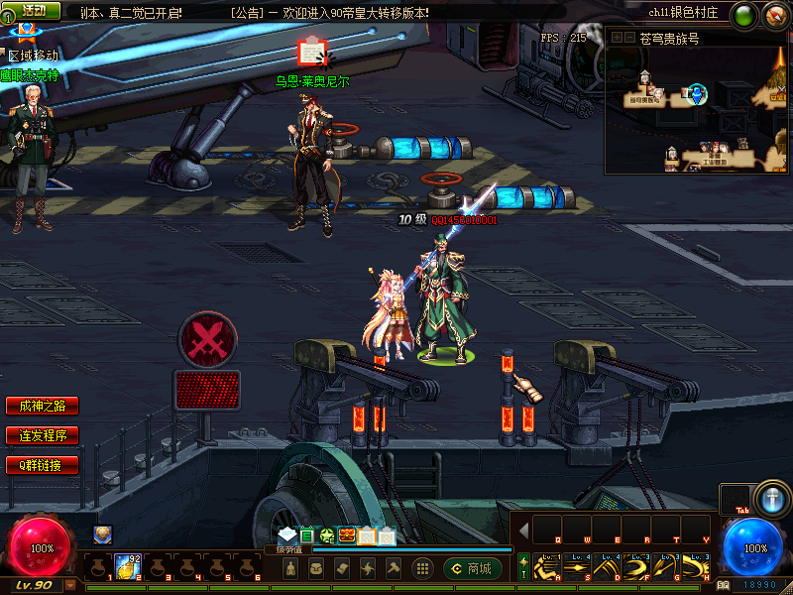每日任务魔刹石*50 兑换门票 x5。完成任务后依次顺序开启下一阶段副本并赠送门票。副本产出：浓缩的魔能石 完成所有每日任务可获得：浓缩的魔能石 灵魂碎片 神经细胞 安图恩讨伐罐子（材料用于制作安徒恩系列装备）
6.卢克-克洛诺斯岛
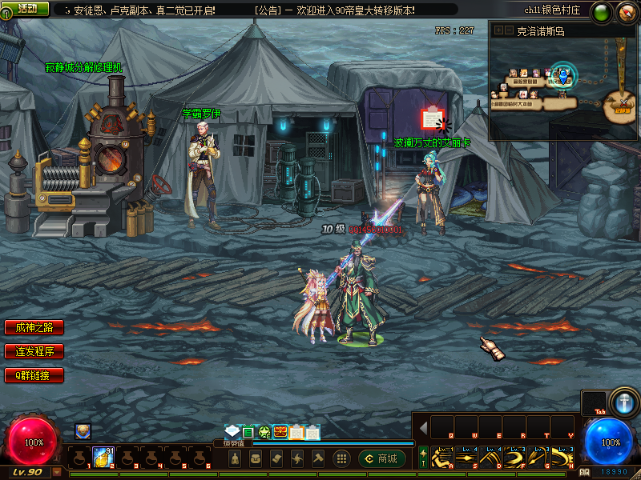每日任务魔刹石*20 数据芯片*10 兑换门票 x5。完成任务后依次顺序开启下一阶段副本并赠送门票。副本产出：光之根源 暗之根源 完成所有每日任务可获得：光之根源 暗之根源 魔岩石(用于之作海博伦以及 90B 套圣耀武器)
7.超时空之战-最后防线：挑战副本带上足够的复活药水！
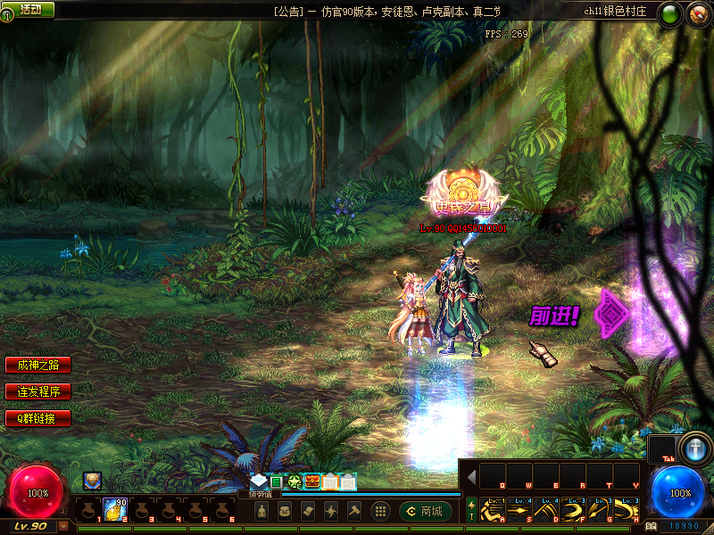每日任务魔刹石*20 数据芯片*10，完成任务后开启下一阶段任务。副本产出：暗能量 暗物质 完成所有每日任务可获得：暗物质 宇宙恶魔之力
(用于制作地狱拓荒者武器以及黑洞湮灭系列首饰)
8.泰波尔斯-魔界集结地
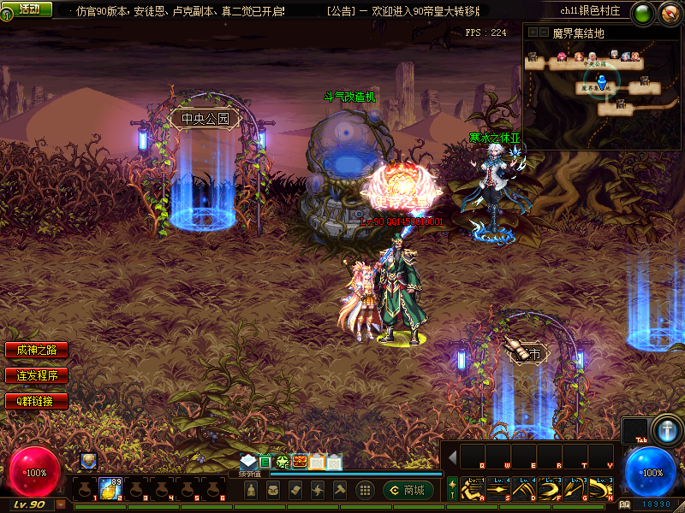每日任务魔刹石*20 数据芯片 x10，完成任务后开启下一阶段任务。副本产出：天空之愿 苍穹碎片 完成所有每日任务可获得：苍穹碎片 哈尔巴特的灵魂碎片(用于制作苍穹武器以及江山如画系列首饰)
9.超时空漩涡-最后防线：挑战副本带上足够的复活药水！
每日任务魔刹石*20 数据芯片 x10，完成任务后开启下一阶段任务。副本产出：反物质结晶 反物质粒子 完成所有每日任务可获得：反物质粒子 (用于制作超界防具套装)
10.艾尔丁纪念馆-洞察之眼：挑战副本带上足够的复活药水！
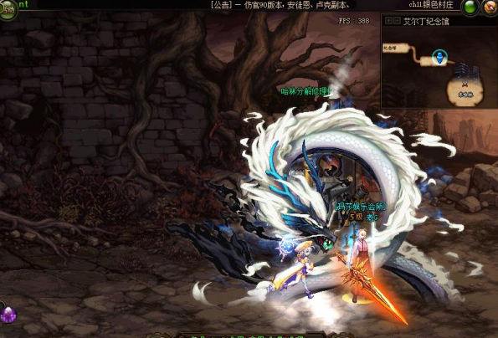每日任务魔刹石*80 数据芯片 x80，完成任务后开启下一阶段任务。副本产出：反物质结晶 反物质粒子 完成所有每日任务可获得：凯德拉赫的吐息
(用于制作江山如画和万物的生灭套装)
- 安徒恩/卢克/超时空 raid/ 请组队前往可以获得随机 raid 武器礼盒（保底圣耀武器）以及称号簿升级材料
- （此副本为团本最高级副本新人请在大佬带领进图）
安徒恩 raid 入场 门票商店购买
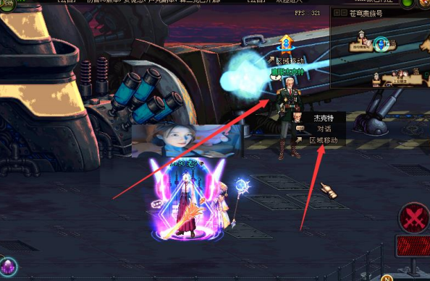卢克 raid 入场 门票商店购买
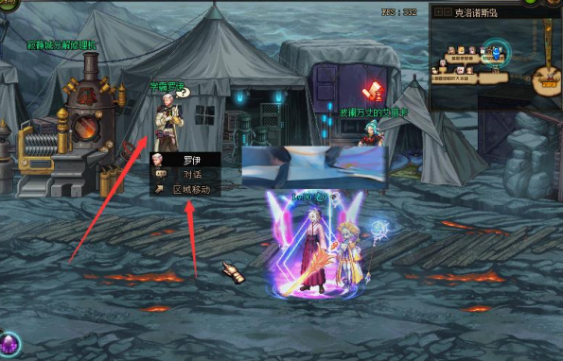超时空 raid 入场 门票商店购买
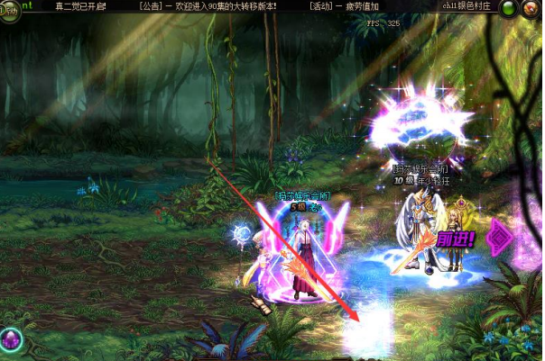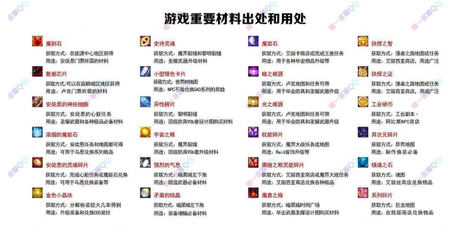l 装备升级
1.武器升级
荒古-圣耀-灼炎圣耀-地狱拓荒-苍穹幕落
2.防具
90SS 套-90B 套-95A 套-95B 套
3.首饰
90SS 套（恍惚/王良）-raid 首饰-黑/白洞首饰-江山如画首饰
4.特殊装备
90SS（黄金杯/石碑）-海博伦-黑/白洞-万物的生灭
装备获得路线
1. 武器
荒古-安图恩每日获得灵魂碎片兑换（浓缩的魔能石可以兑换碎片）
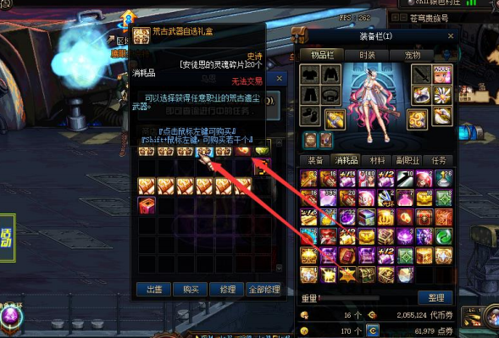任务
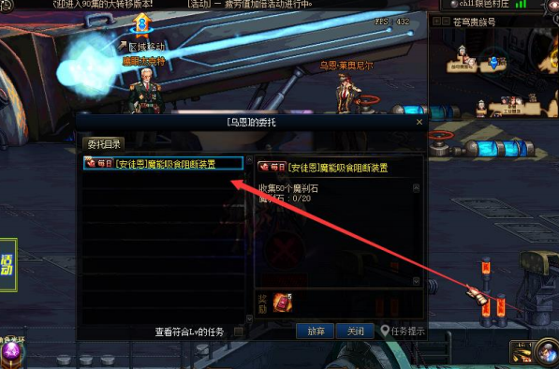圣耀-卢克每日获得魔岩石（光/暗之根源）
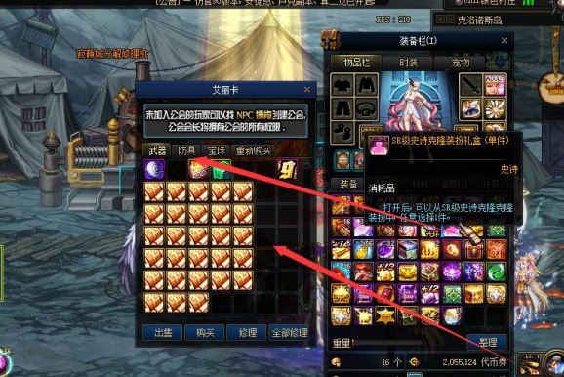任务
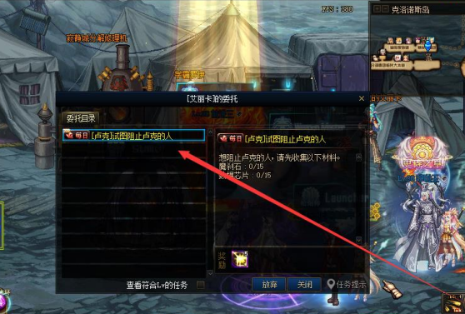灼炎圣耀（魔兽之殇购买设计图就行）
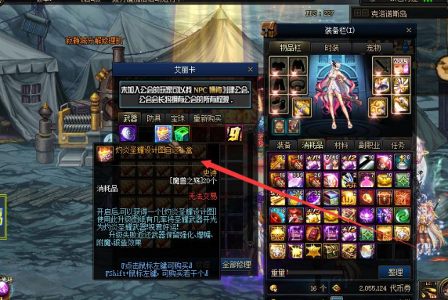地狱拓荒（超时空之战每日）
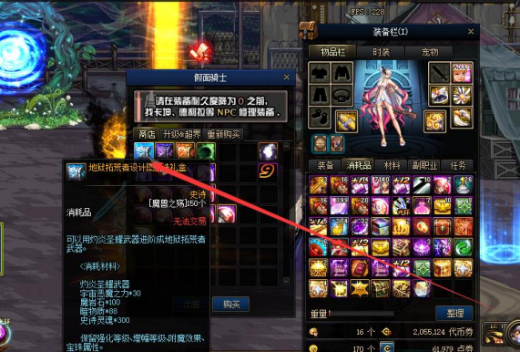任务
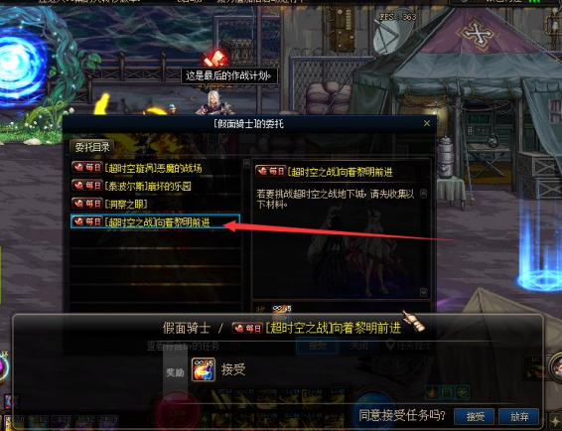苍穹幕落（泰波尔斯每日）
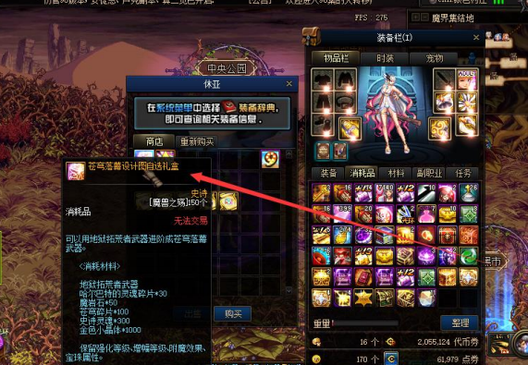任务
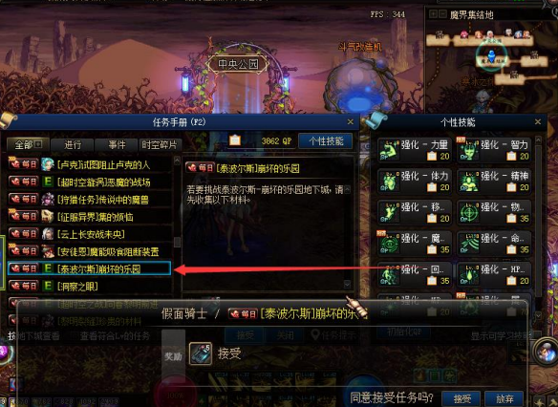2. 防具
90A 套（中央公园深渊出//分解机史诗灵魂兑换）
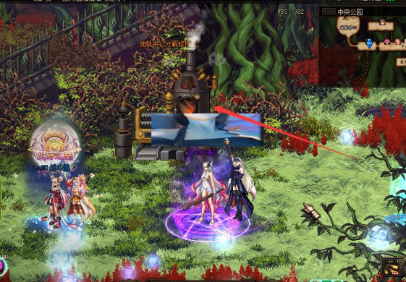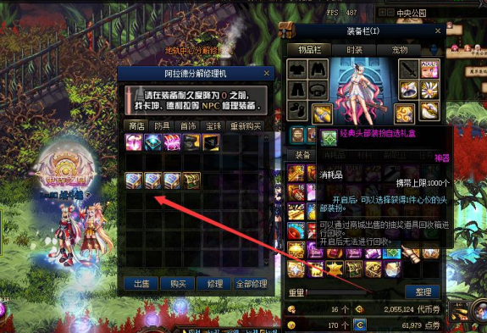90B 套（卢克每日材料升级）
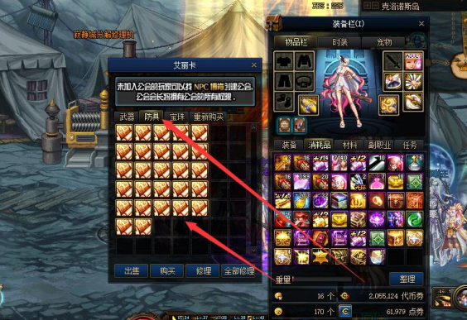任务
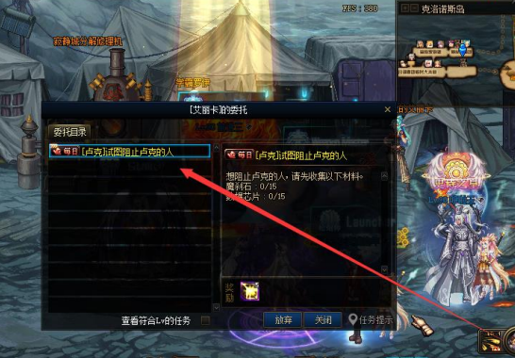95A 套（泰波尔斯每日材料升级）
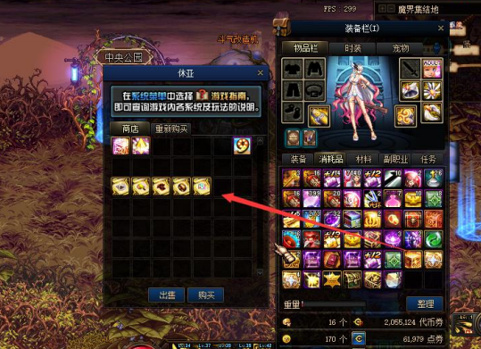任务
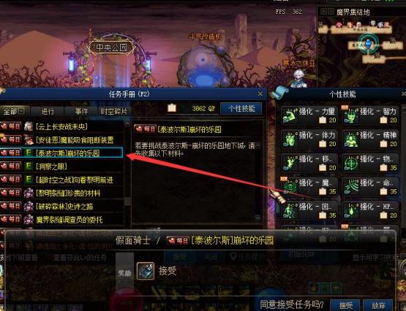95B 套（超时空漩涡每日升级）
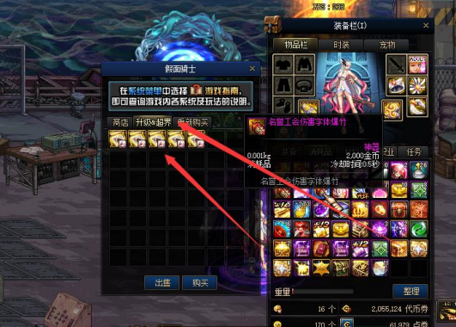
任务
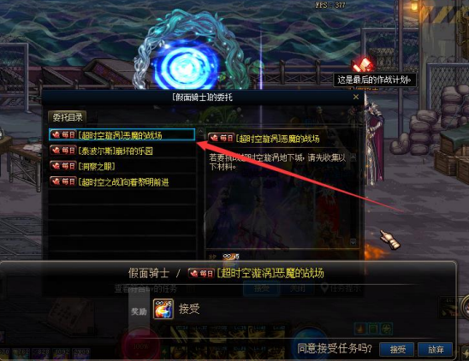3. 首饰
90A 套（恍惚/王良）中央公园深渊出//分解机史诗灵魂兑换
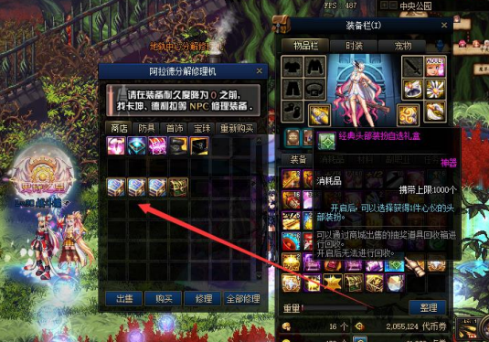RAID 套（魔界大战每日副本升级）
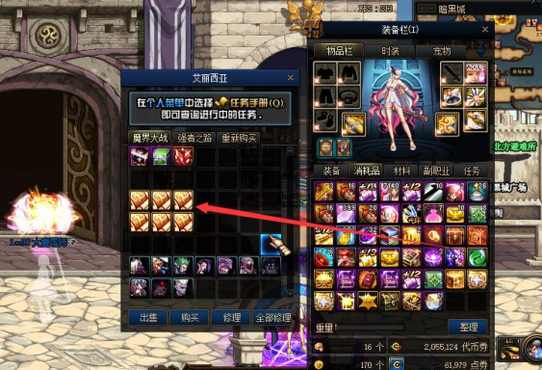任务
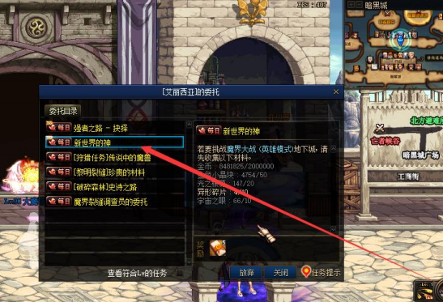黑/白洞（超时空之战每日材料）
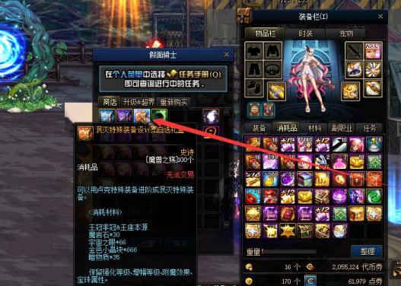
任务
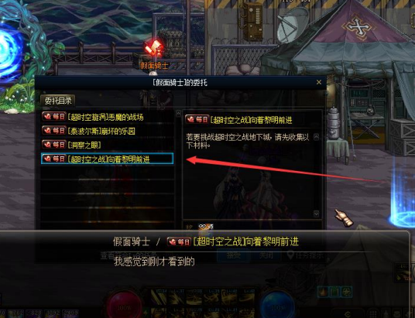江山如画（洞察之眼每日材料）
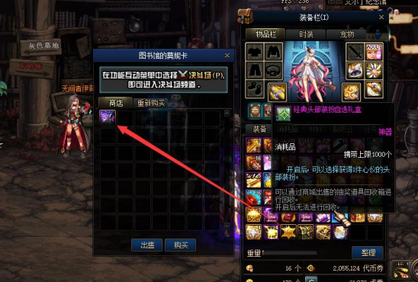任务
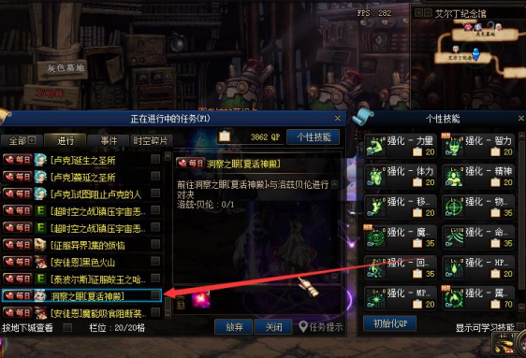4. 特殊装备
90ss（黄金杯/石碑）中央公园深渊出//分解机史诗灵魂兑换
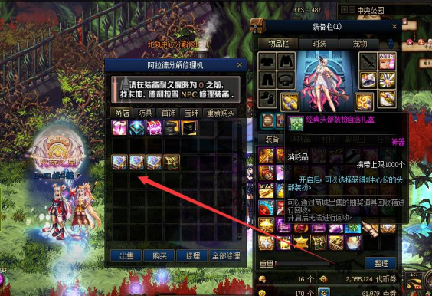海博伦（卢克每日材料升级）
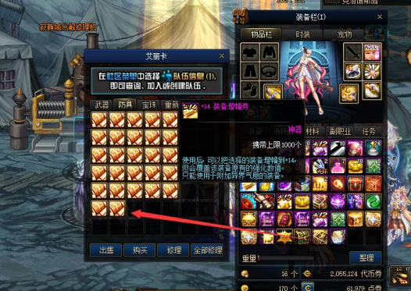
任务
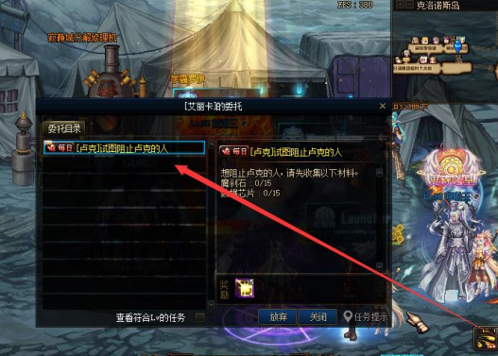
黑/白洞（超时空之战每日材料）
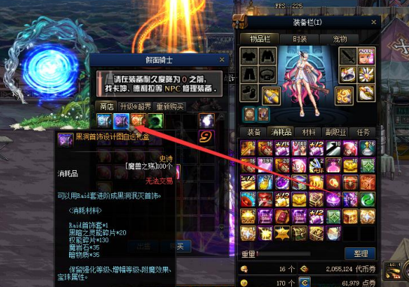
任务
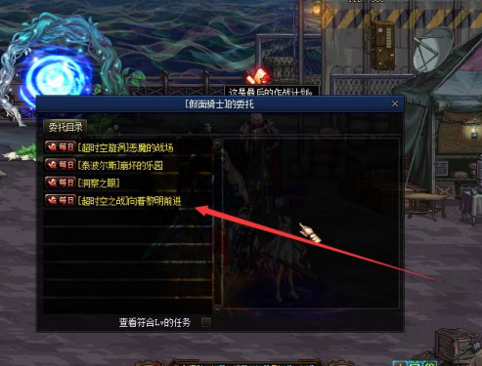
万物的生灭（洞察之眼每日材料）
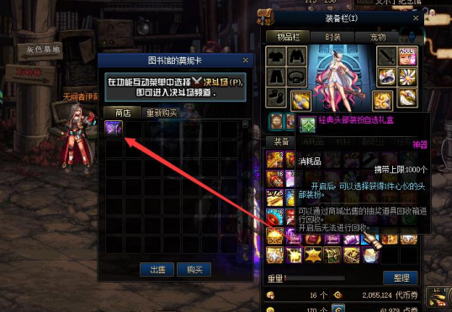
任务
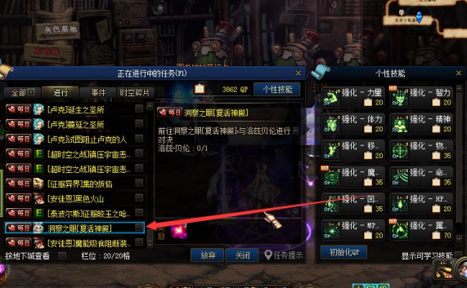
l 附魔强化增幅
·商城有+12 增幅券，赛丽亚有+12 +13 强化券和+10 增幅券礼盒
·盒子里有+10 - 13 增幅券 +14 强化券
·抽奖有+11 - +17 增幅券，群里发送抽奖即可看到奖池
·抽奖可以获得积分可以在巴恩商店兑换物品
·宝珠商城 11 年-13 年年套礼包，SAO 系列宝珠在 NPC 不海购买，免费宝珠赛丽亚买，安徒恩系列宝珠乌恩商店购买 魔战/霸体宝珠去分解机购买
·更好的宝珠抽奖或者开盒子获得
l cdk 兑换与回收
打开登陆器
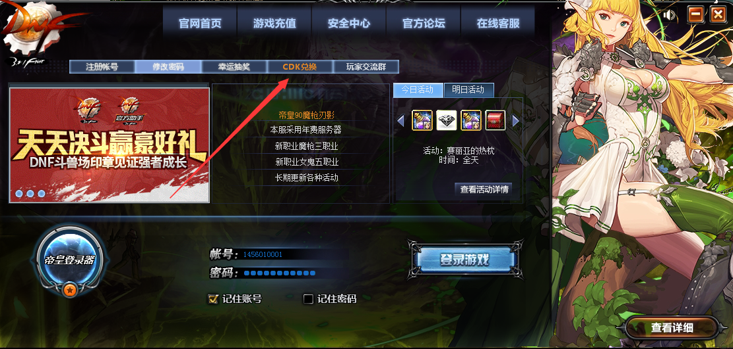
兑换 cdk 必得 1000 点券和充值硬币*1
l 宠物装备
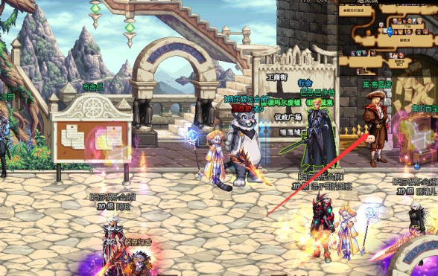
完成每日异界任务可以获得任务材料去集的百宝箱兑换异界宠物装备
l 充值金币用途
1. 找到巴恩·巴休特可购买增幅券保护券跨界石等
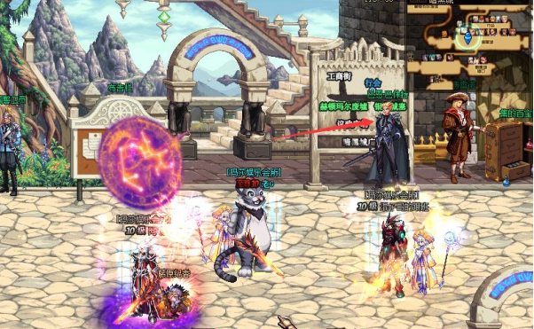
2. 赛丽亚圣者的遗物抽奖（随机获得大量顶级物品）
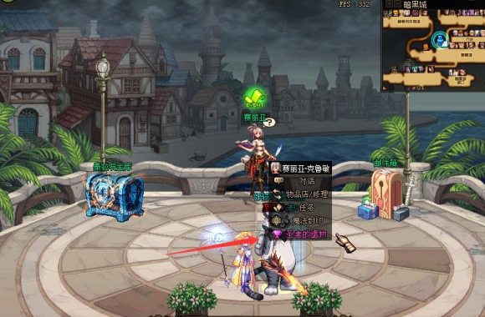
l 快捷栏装备
瞬间移动切斯特小镇用于制作快捷栏装备 赛丽亚房间里找 NPC
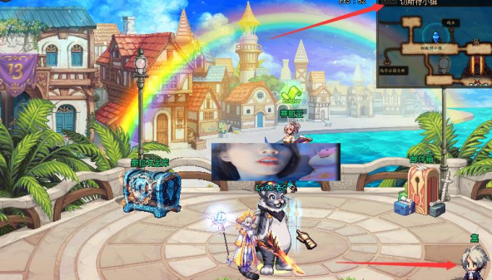设计图材料在切斯特小镇副本可获取
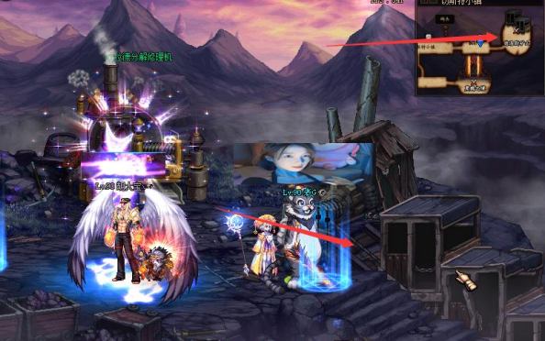l PK 相关规定
PK 角色去商城买经验书升到 70，70 的 PK 角色不要去升级，出问题了自负！！
装备穿武动之魂套装，天空穿商城卖的，光环宠物不要带
称号按 F9 打开称号薄，穿死神的邀请
附魔只能附魔武器属性宝珠，其他一律不能附魔，属性宝珠赛丽亚有卖
技能只能学 1~45 级的技能，其他一律不能学！
帝皇唯一QQ1456010001

